1.pielikums
Situācija pašvaldībās vietējā ģeodēziskā tīkla apzināšanas un apsekošanas jomā
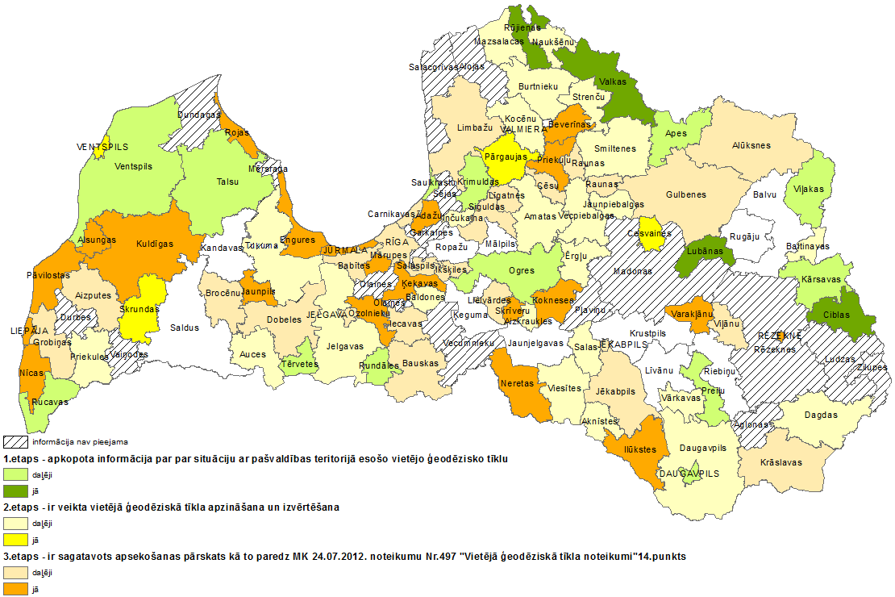
29.05.2014 16:37
15
H.Baranovs
Harijs.Baranovs@lgia.gov.lv

